МИНОБРНАУКИ РОССИИ
Федеральное государственное бюджетное образовательное учреждение высшего образования
«Тульский государственный университет»
Институт прикладной математики и компьютерных наук

ЛАБОРАТОРНАЯ РАБОТА №4
по дисциплине
Мобильное программирование

по теме
«Начало работы с Android Studio. Приложение-визитка»

Выполнил: ст. гр. 220032-11 Лаукерт К.М.

Принял: к.ф.-м.н., доцент кафедры ИБ ИПМКН Лихачев И.В.

Тула 2026

Лабораторная работа №4
по теме «Начало работы с Android Studio. Приложение-визитка»

Цель работы
Изучить создание и настройку Android-проекта в Android Studio, структуру ресурсов приложения, разметку пользовательского интерфейса и запуск приложения на эмуляторе.
Задание
Создать приложение-визитку, содержащее информацию о разработчике, контактную информацию и фотографию. Анимировать фотографию, изменив настройки анимации по своему усмотрению.
Ход выполнения
Создан Android-проект BusinessCard на языке Kotlin с минимальной версией Android API 23 и целевой версией API 35. Главный экран реализован в разметке activity_main.xml: он содержит круглую фотографию, ФИО и роль разработчика, краткое описание и карточку с контактами. Тексты вынесены в строковые ресурсы strings.xml, а цвета и тема — в отдельные ресурсы.
В MainActivity после создания Activity находится ImageView фотографии и для него запускается XML-анимация avatar_entrance.xml. После плавного появления фото непрерывно движется вверх-вниз и немного изменяет масштаб: каждая фаза анимации длится 1200 мс, а режим reverse обеспечивает плавное повторение движения.
Листинг MainActivity.kt:
package ru.tulsu.mobileprogramming.businesscard

import android.app.Activity
import android.os.Bundle
import android.view.animation.AnimationUtils
import android.widget.ImageView

class MainActivity : Activity() {
override fun onCreate(savedInstanceState: Bundle?) {
super.onCreate(savedInstanceState)
setContentView(R.layout.activity_main)

val avatar = findViewById<ImageView>(R.id.avatarImage)
avatar.startAnimation(AnimationUtils.loadAnimation(this, R.anim.avatar_entrance))
}
}
Листинг разметки главного экрана activity_main.xml:
<?xml version="1.0" encoding="utf-8"?>
<ScrollView xmlns:android="http://schemas.android.com/apk/res/android"
android:layout_width="match_parent"
android:layout_height="match_parent"
android:background="@color/background_start"
android:fillViewport="true">

<LinearLayout
android:layout_width="match_parent"
android:layout_height="wrap_content"
android:gravity="center_horizontal"
android:orientation="vertical"
android:paddingStart="24dp"
android:paddingTop="36dp"
android:paddingEnd="24dp"
android:paddingBottom="32dp">

<ImageView
android:id="@+id/avatarImage"
android:layout_width="156dp"
android:layout_height="156dp"
android:background="@drawable/avatar_background"
android:clipToOutline="true"
android:contentDescription="@string/avatar_description"
android:padding="4dp"
android:scaleType="centerCrop"
android:src="@drawable/avatar" />

<TextView
android:layout_width="wrap_content"
android:layout_height="wrap_content"
android:layout_marginTop="20dp"
android:fontFamily="sans-serif-medium"
android:text="@string/developer_name"
android:textColor="@color/primary_text"
android:textSize="30sp" />

<TextView
android:layout_width="wrap_content"
android:layout_height="wrap_content"
android:layout_marginTop="4dp"
android:letterSpacing="0.08"
android:text="@string/developer_role"
android:textAllCaps="true"
android:textColor="@color/accent"
android:textSize="14sp" />

<TextView
android:layout_width="match_parent"
android:layout_height="wrap_content"
android:layout_marginTop="16dp"
android:gravity="center"
android:text="@string/developer_description"
android:textColor="@color/secondary_text"
android:textSize="16sp" />

<TextView
android:layout_width="match_parent"
android:layout_height="wrap_content"
android:layout_marginTop="32dp"
android:text="@string/contacts_title"
android:textColor="@color/primary_text"
android:textSize="20sp"
android:textStyle="bold" />

<LinearLayout
android:layout_width="match_parent"
android:layout_height="wrap_content"
android:layout_marginTop="12dp"
android:background="@drawable/contact_card"
android:elevation="3dp"
android:orientation="vertical">

<TextView
android:layout_width="wrap_content"
android:layout_height="wrap_content"
android:text="@string/email_label"
android:textColor="@color/secondary_text"
android:textSize="13sp"
android:textStyle="bold" />

<TextView
android:layout_width="wrap_content"
android:layout_height="wrap_content"
android:layout_marginTop="2dp"
android:autoLink="email"
android:text="@string/email_value"
android:textColor="@color/accent"
android:textSize="17sp" />

<View
android:layout_width="match_parent"
android:layout_height="1dp"
android:layout_marginTop="14dp"
android:layout_marginBottom="14dp"
android:background="#E2E8F0" />

<TextView
android:layout_width="wrap_content"
android:layout_height="wrap_content"
android:text="@string/phone_label"
android:textColor="@color/secondary_text"
android:textSize="13sp"
android:textStyle="bold" />

<TextView
android:layout_width="wrap_content"
android:layout_height="wrap_content"
android:layout_marginTop="2dp"
android:autoLink="phone"
android:text="@string/phone_value"
android:textColor="@color/accent"
android:textSize="17sp" />

<View
android:layout_width="match_parent"
android:layout_height="1dp"
android:layout_marginTop="14dp"
android:layout_marginBottom="14dp"
android:background="#E2E8F0" />

<TextView
android:layout_width="wrap_content"
android:layout_height="wrap_content"
android:text="@string/telegram_label"
android:textColor="@color/secondary_text"
android:textSize="13sp"
android:textStyle="bold" />

<TextView
android:layout_width="wrap_content"
android:layout_height="wrap_content"
android:layout_marginTop="2dp"
android:text="@string/telegram_value"
android:textColor="@color/accent"
android:textSize="17sp" />
</LinearLayout>
</LinearLayout>
</ScrollView>
Листинг XML-анимации фотографии:
<?xml version="1.0" encoding="utf-8"?>
<set xmlns:android="http://schemas.android.com/apk/res/android"
android:interpolator="@android:anim/accelerate_decelerate_interpolator"
android:shareInterpolator="true">
<alpha
android:duration="600"
android:fromAlpha="0.0"
android:toAlpha="1.0" />
<translate
android:duration="1200"
android:fromYDelta="-5%"
android:repeatCount="-1"
android:repeatMode="reverse"
android:toYDelta="5%" />
<scale
android:duration="1200"
android:fromXScale="0.94"
android:fromYScale="0.94"
android:pivotX="50%"
android:pivotY="50%"
android:repeatCount="-1"
android:repeatMode="reverse"
android:toXScale="1.06"
android:toYScale="1.06" />
</set>

Результат выполнения
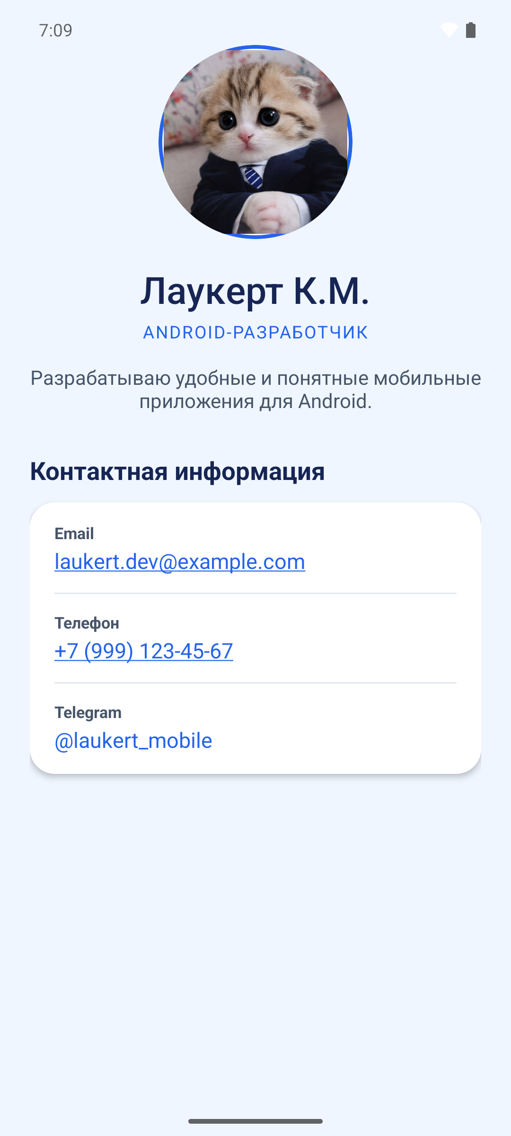
Результат запуска приложения-визитки на эмуляторе Android
Приложение собрано в подписанный debug-APK и установлено на эмулятор Android. При запуске отображается визитка Лаукерта К.М. с фотографией и контактными данными; фото плавно появляется и постоянно движется вверх-вниз с лёгкой пульсацией масштаба.
Вывод
В ходе работы создано Android-приложение-визитка на Kotlin. Освоены создание ресурсов, построение интерфейса XML-разметкой, подключение фотографии и запуск XML-анимации в жизненном цикле Activity.

